DOCUMENTACIÓN DE ENTREGABLES

Semana 10 · Sprint 2 (sem. 2)
HU-006 · HU-007 · TA-039
Integrante: Mondragón Tirado Henry Alain
Rol: Frontend y experiencia de usuario (dueño de frontend/)
Proyecto: Agentes inteligentes para el seguimiento y supervisión de proyectos de software académicos
Periodo: Semana 10 · 02/11/2026 al 06/11/2026 · Sprint 2
Fuente de la asignación: Division_Trabajo_v6.0, fila «Sem. 10 · Sprint 2 · sem. 2».

1. Tareas asignadas
Según el documento de división del trabajo, la semana 10 de Mondragón comprende:
PBI | Tarea | Entregable / evidencia | Horas | SP
HU-006 | Consultar indicadores I1–I4 | Hoja de cálculo + captura del Dashboard | 2 h | 0,5
HU-007 | Recibir alertas explicables R1–R4 | Capturas de las 4 alertas | 4 h | 1
TA-039 | Conectar inicio de sesión, proyectos y evidencias a la API real | Capturas + tabla de comparaciones | 3 h | 0,75
— | Ceremonias | Daily y reunión con el docente | 1 h | 0,25
 | Total |  | 10 h | 2,5

Base de la estimación (del documento): HU-006 = tooltips con fórmula y fecha de corte 2 h · HU-007 = lista de alertas 2 h + detalle 2 h · TA-039 = cambio de datos de ejemplo a API 1,5 h + verificación 5 de 5 por fuente 1,5 h.

2. Resumen de lo realizado
Tarea | Qué se hizo | Estado
HU-006 | El Dashboard muestra I1–I4 con el valor que calcula el motor de TA-019. Cada indicador tiene una ayuda con la fórmula, las cifras del proyecto y la fecha de corte, que se abre con ratón y con teclado. Hoja de Excel con fórmulas que reproduce las 8 cifras (2 proyectos × 4 indicadores). | Completada.
HU-007 | Lista de alertas del proyecto, con filtro por regla (R1–R4), y pantalla de detalle con la explicación, la descripción de la regla y la evidencia de origen (tarea, commit o documento). Las 4 reglas se ven en el proyecto «Biblioteca digital». | Completada.
TA-039 | Inicio de sesión, lista de proyectos (alta, edición y desactivación) y las pestañas GitHub, Notion y Drive leen de la API. Verificación de 5 de 5 filas por fuente entre pantalla, API y dato de origen. | Completada, con dos salvedades (secciones 5.6 y 7): la pestaña de Notion se probó contra el dataset controlado, no contra Notion real; y los indicadores y las alertas siguen con datos de demostración hasta TA-040.

Un error propio detectado por la verificación. La primera pasada de TA-039 dio 0 de 5 en GitHub y en Drive: las horas salían desplazadas 5 horas porque el frontend cortaba el texto de la fecha sin convertir la zona horaria que envía la API. Se corrigió y la segunda pasada dio 5 de 5 en las tres fuentes (sección 5.5).

3. HU-006 · Consultar indicadores I1–I4

3.1 Qué se implementó
- Valores del motor, no inventados. backend/scripts/generar_demo_supervision.py ejecuta el motor de TA-019 sobre el dataset de TA-017 y escribe frontend/src/datos/demo_supervision.js. El Dashboard solo muestra esos valores; una prueba (test_demo_supervision_frontend.py) comprueba que el archivo está al día con el motor.
- Cuatro tarjetas I1–I4 con su valor, su detalle y un botón «?» de ayuda.
- Ayuda accesible. Componente Ayuda (UI.jsx): se abre al pasar el ratón o al enfocar con el teclado, se cierra con Esc sin mover el foco y su texto está enlazado con aria-describedby. Su contenido: fórmula, cifras del proyecto y fecha de corte (13/10/2026 04:59 UTC).
- Fecha de corte visible en un aviso sobre las tarjetas.

3.2 Fórmulas
Indicador | Fórmula mostrada en la ayuda | Fuente
I1 · Tareas completadas | tareas en estado «Listo» ÷ total de tareas × 100 | Notion
I2 · Tareas pendientes | tareas «Sin empezar» o «En curso» ÷ total de tareas × 100 | Notion
I3 · Tareas vencidas | tareas no «Listo» con fecha límite anterior al día de corte | Notion
I4 · Días sin actividad | días completos entre la última evidencia (GitHub, Notion o Drive) y el corte | Las tres fuentes

3.3 Capturas del Dashboard
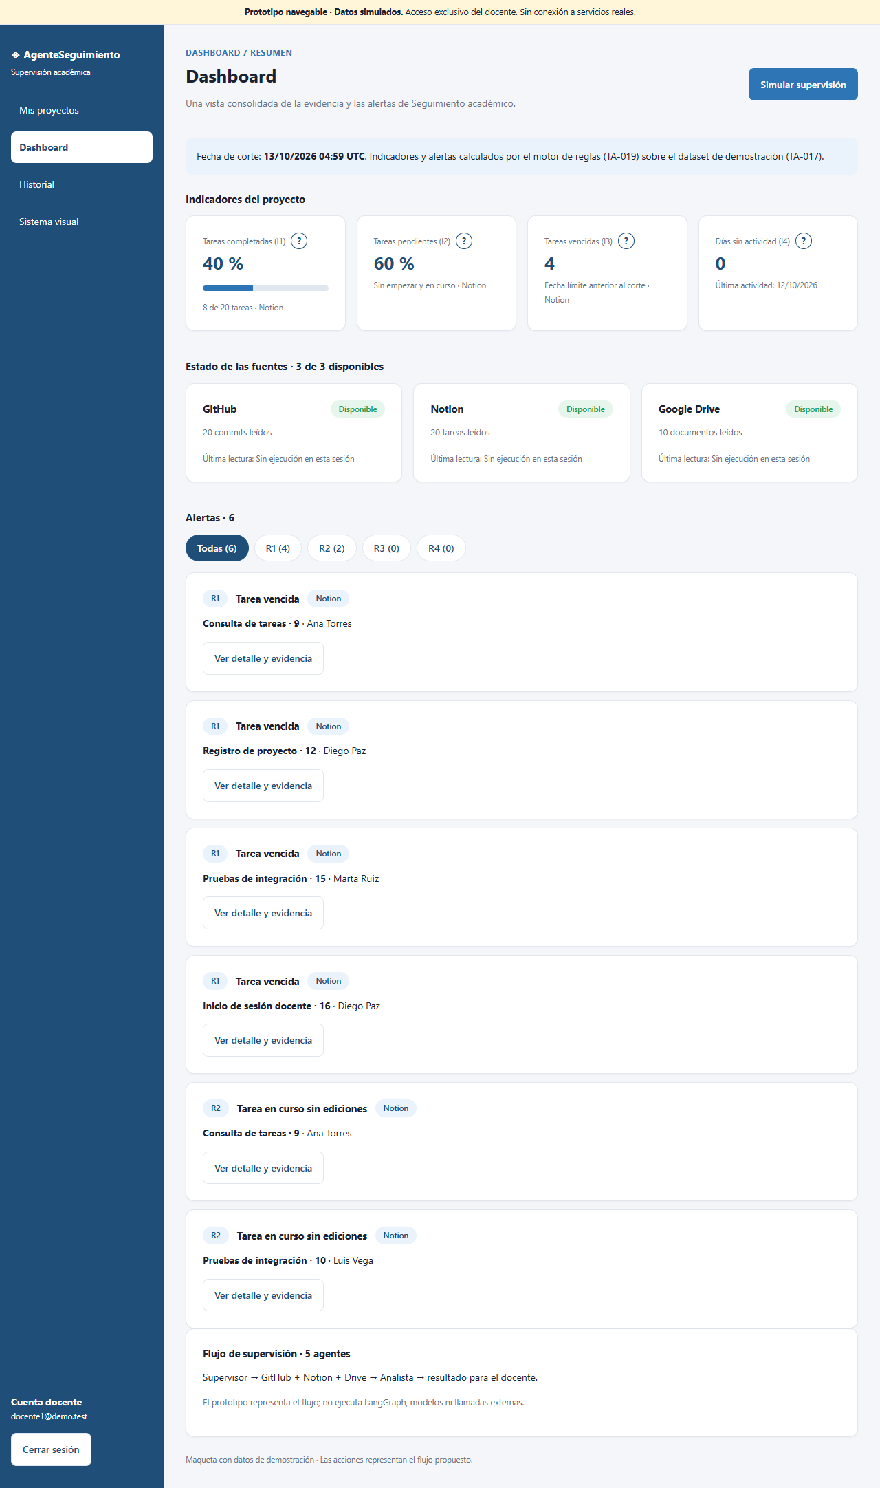
Figura 1. Dashboard del proyecto «Seguimiento académico»: I1 = 40 %, I2 = 60 %, I3 = 4, I4 = 0
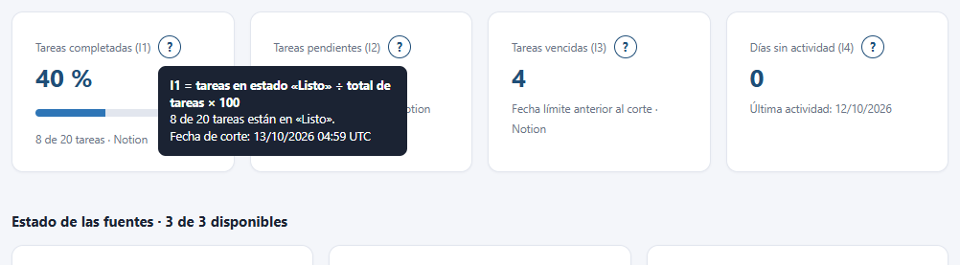
Figura 2. Ayuda de I1 abierta con el ratón: fórmula, 8 de 20 tareas y fecha de corte
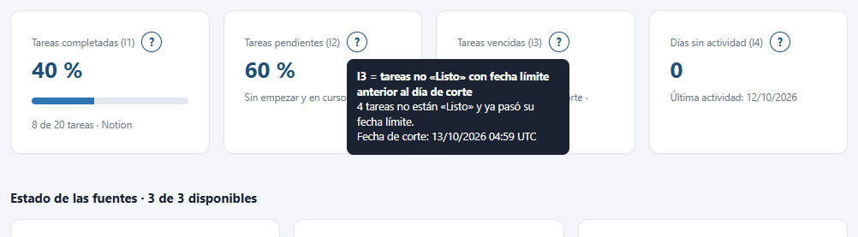
Figura 3. Ayuda de I3 abierta con el teclado (foco en el botón «?»)
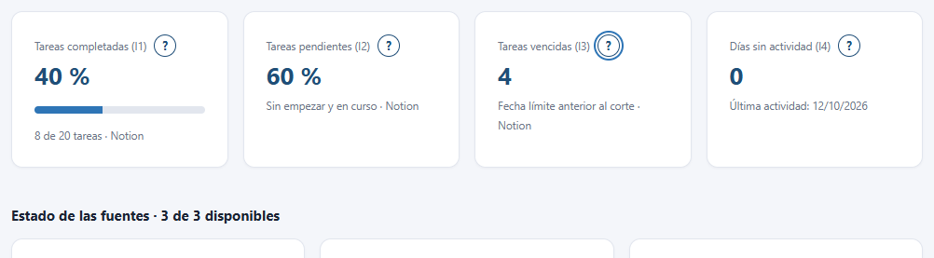
Figura 4. La misma ayuda cerrada con la tecla Esc
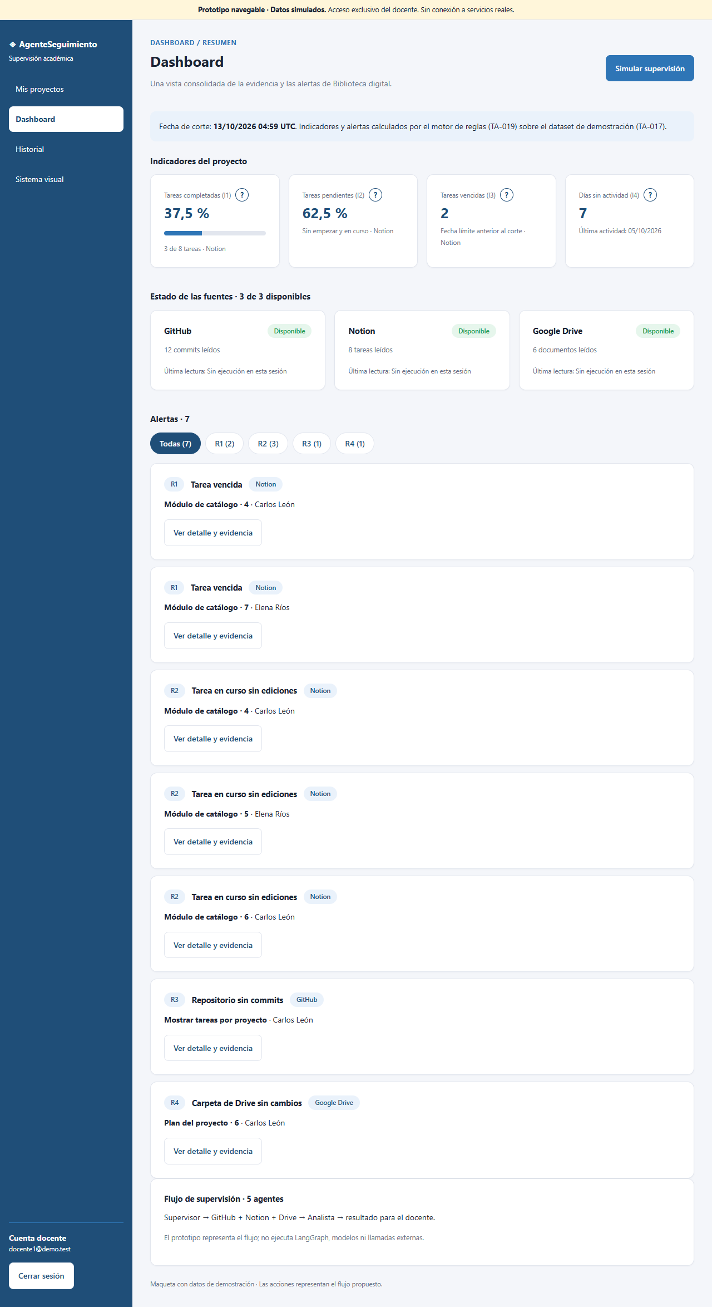
Figura 5. Dashboard de «Biblioteca digital»: I1 = 37,5 %, I2 = 62,5 %, I3 = 2, I4 = 7
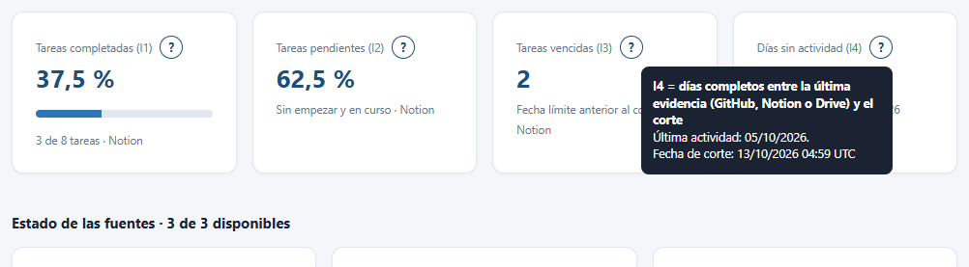
Figura 6. Ayuda de I4 (proyecto 2): última actividad hace 7 días

3.4 Hoja de cálculo
La hoja HU-006_indicadores.xlsx contiene las tareas y la actividad de cada proyecto y calcula I1–I4 con fórmulas de Excel (COUNTIF, SUM, MAXIFS). Compara cada resultado con el valor que el Dashboard muestra en pantalla (leído automáticamente con Playwright). Se recalculó en Excel: 8 de 8 coincidencias.
Indicador | P1 · hoja | P1 · Dashboard | P2 · hoja | P2 · Dashboard | ¿Coincide?
I1 (%) | 40,00 | 40 % | 37,50 | 37,5 % | Sí / Sí
I2 (%) | 60,00 | 60 % | 62,50 | 62,5 % | Sí / Sí
I3 (tareas) | 4 | 4 | 2 | 2 | Sí / Sí
I4 (días) | 0 | 0 | 7 | 7 | Sí / Sí
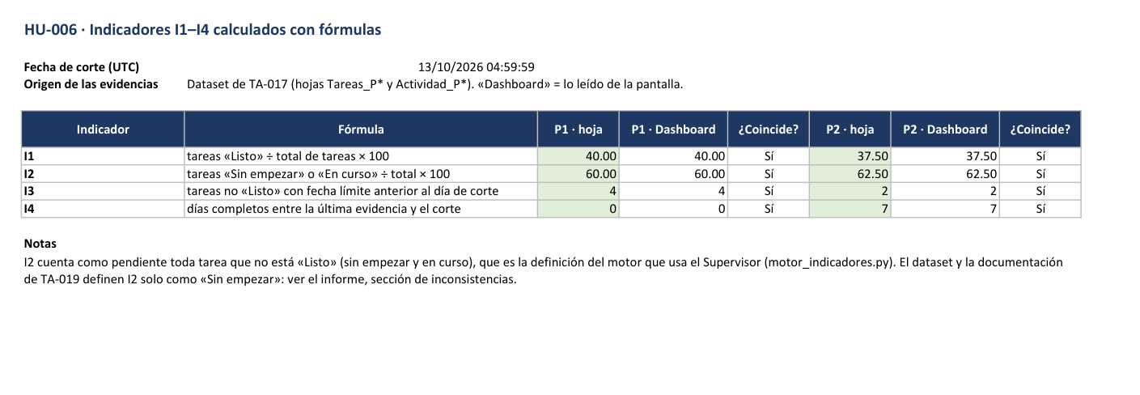
Figura 7. Hoja «Indicadores» del archivo HU-006_indicadores.xlsx (recalculada en Excel)

4. HU-007 · Recibir alertas explicables R1–R4

4.1 Qué se implementó
- Lista de alertas en el Dashboard: cada alerta muestra su regla, un título, la fuente y el elemento que la causó. Se puede filtrar por regla con botones que indican cuántas hay (Todas, R1, R2, R3, R4).
- Detalle de la alerta: la regla y por qué se genera, la explicación que devuelve el generador (plantilla de AR-02, indicando su origen) y la evidencia de origen según la fuente: tarea (responsable, estado, fecha límite, última edición), último commit o último documento.
- Toda alerta lleva evidencia (regla RN-003); la prueba de pytest lo comprueba para las 13 alertas del dataset.
- Sin datos inventados: las alertas salen del motor sobre el dataset. Proyecto 1: 6 alertas (R1 ×4, R2 ×2). Proyecto 2: 7 alertas (R1 ×2, R2 ×3, R3, R4); en él se ven las cuatro reglas.

4.2 Lista de alertas
Figura 8. Lista de las 7 alertas del proyecto «Biblioteca digital»
Figura 9. Filtro R1 (2 alertas)
Figura 10. Filtro R2 (3 alertas)
Figura 11. Filtro R3 (1 alerta)
Figura 12. Filtro R4 (1 alerta)

4.3 Detalle de las cuatro alertas
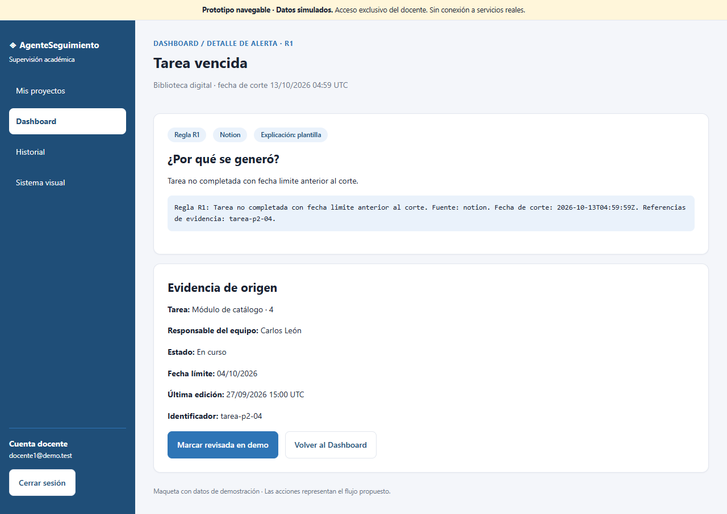
Figura 13. Detalle de R1 · Tarea vencida
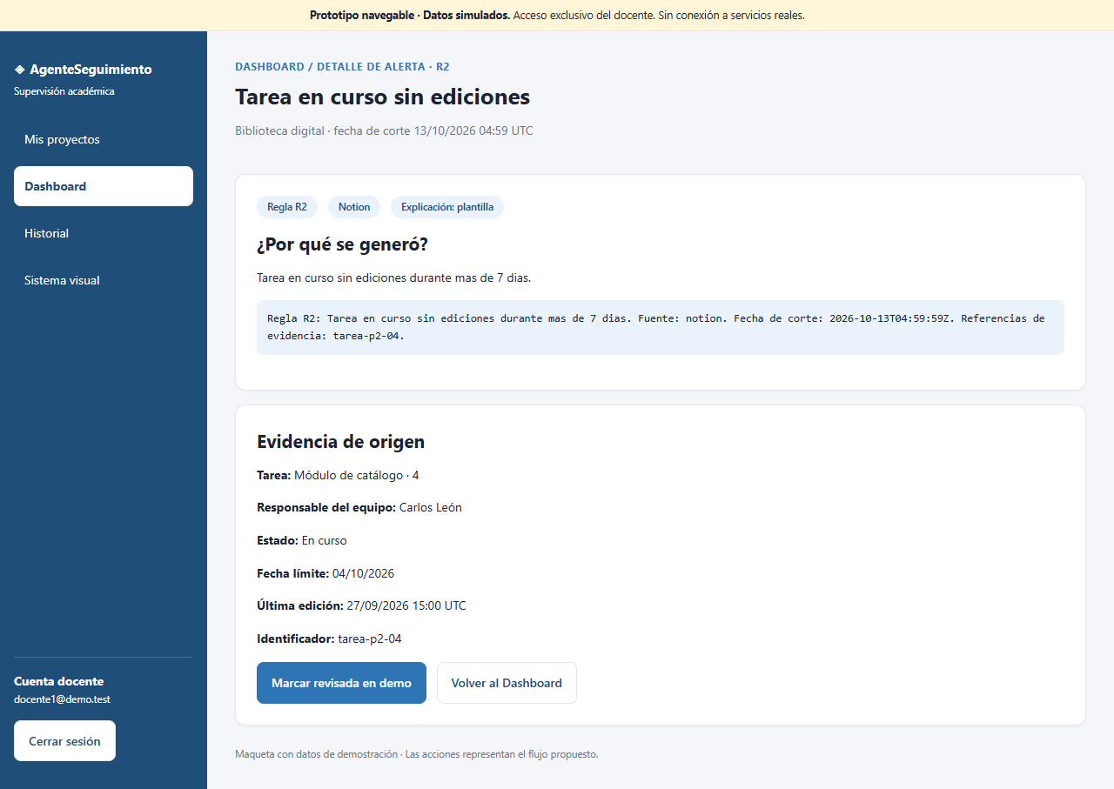
Figura 14. Detalle de R2 · Tarea en curso sin ediciones
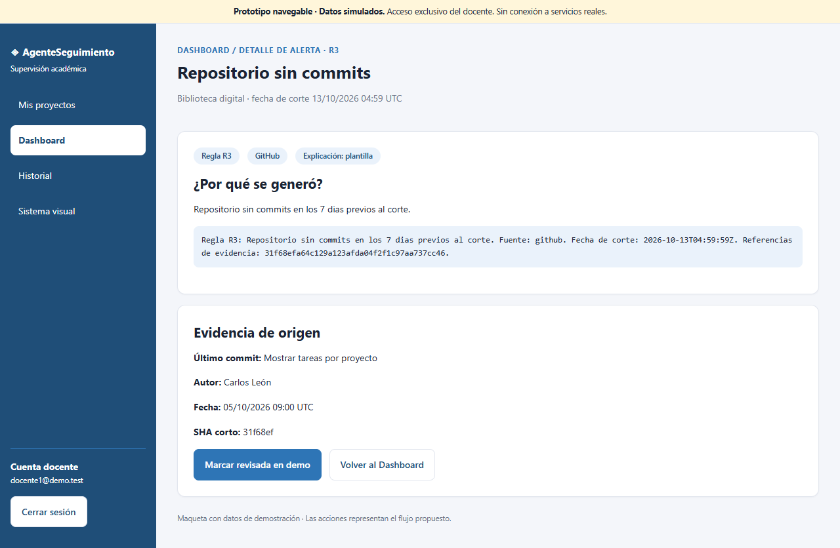
Figura 15. Detalle de R3 · Repositorio sin commits
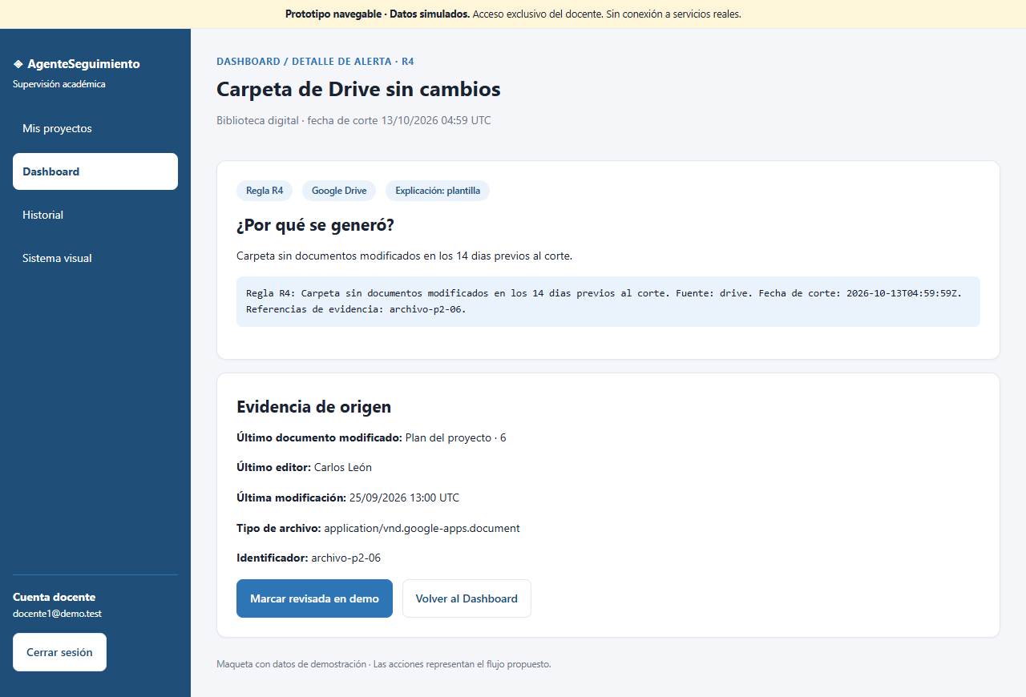
Figura 16. Detalle de R4 · Carpeta de Drive sin cambios

5. TA-039 · Conectar inicio de sesión, proyectos y evidencias a la API real

5.1 Qué se cambió
Parte | Antes | Ahora (con VITE_API_URL definido)
Inicio de sesión (Login.jsx) | Cuentas de demostración comprobadas en el navegador | POST /auth/login; el token se guarda en memoria y se envía en cada petición. Errores: 401 → «Correo o contraseña incorrectos»; sin conexión → mensaje de servidor.
Cerrar sesión | Solo limpiaba el estado | POST /auth/logout y borra el token.
Proyectos (App.jsx) | Lista en memoria | GET /proyectos al entrar; alta (POST), edición (PUT) y desactivación (PATCH). Traducción de formas en proyectos_api.js.
Pestaña GitHub | Commits del dataset del frontend | GET /proyectos/{id}/commits
Pestaña Notion | 20 tareas de ejemplo | GET /proyectos/{id}/tareas (ya existía desde HU-004)
Pestaña Drive | 10 documentos del dataset del frontend | GET /proyectos/{id}/documentos
Resumen del Detalle | Cifras fijas (20 / 8 de 20 / 10) | Totales leídos de la API
Sin la variable | — | El frontend sigue en modo demostración, con las mismas pruebas E2E de la CI.

5.2 Entorno de verificación
No hay una API desplegada ni token de Notion, así que se probó contra el backend real en local:
- PostgreSQL 18 en local, base taller_demo, con las migraciones de Alembic aplicadas.
- backend/scripts/demo_api_real.py siembra, de forma idempotente, los 5 docentes de la demostración, los 2 proyectos y las 76 evidencias del dataset (con todos sus campos), y levanta FastAPI.
- Salvedad importante: la ruta /proyectos/{id}/tareas consulta Notion en vivo. Como no hay credenciales, el script sustituye únicamente ese adaptador por el dataset controlado (FuenteEvidenciaDataset). Sesión, proyectos, commits y documentos son los reales de PostgreSQL; las tareas de Notion no.
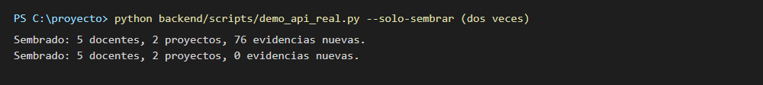
Figura 17. Siembra de la base: la segunda ejecución no duplica nada
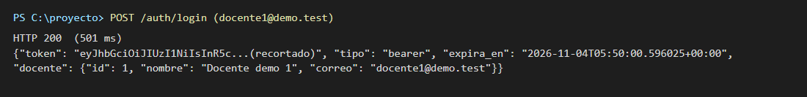
Figura 18. POST /auth/login contra la API real (token recortado)
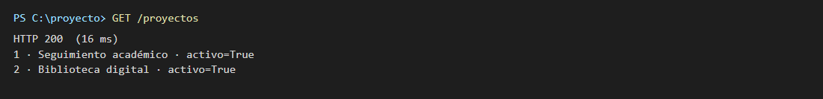
Figura 19. GET /proyectos
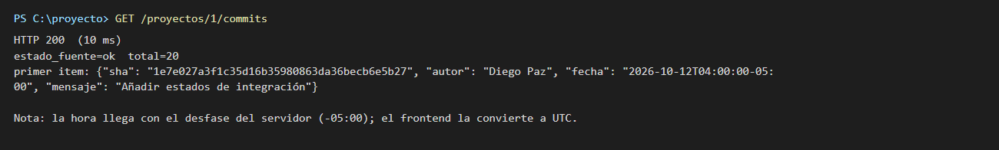
Figura 20. GET /proyectos/1/commits: la hora llega con el desfase -05:00

5.3 Capturas del frontend conectado a la API
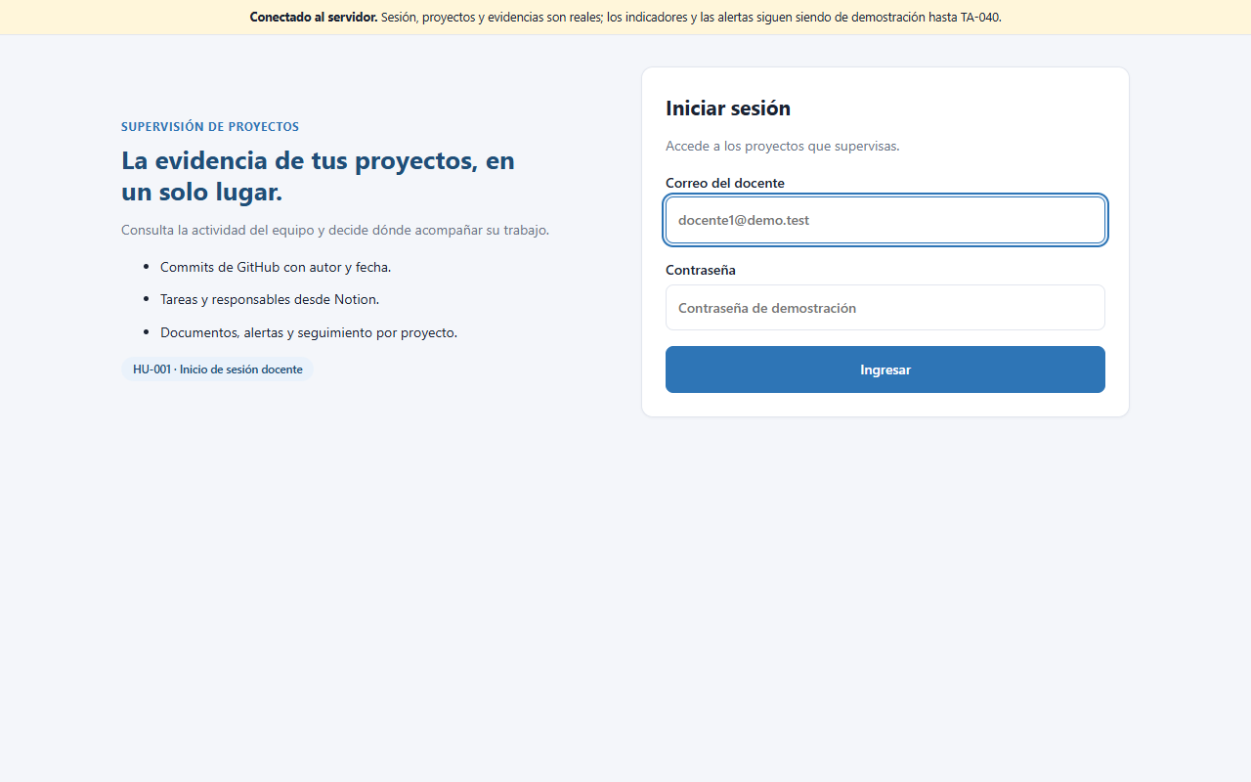
Figura 21. Inicio de sesión con la API activa (ya no se muestran las credenciales de demostración)
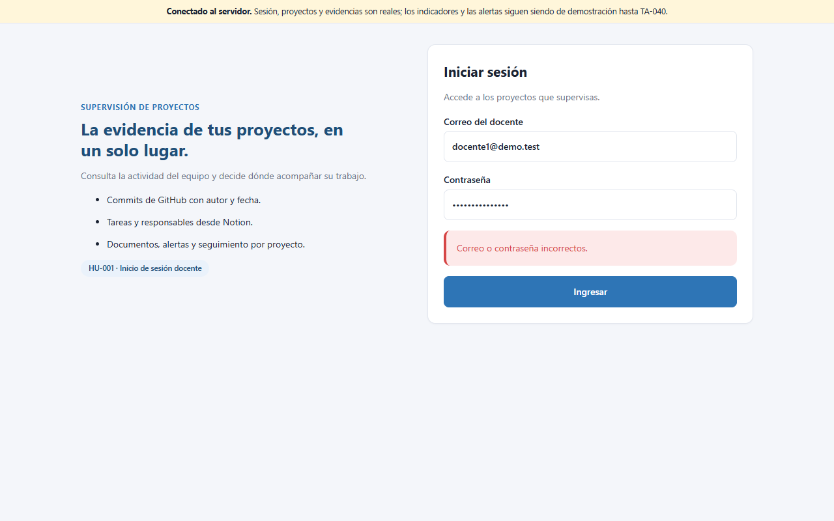
Figura 22. Contraseña incorrecta: el servidor responde 401
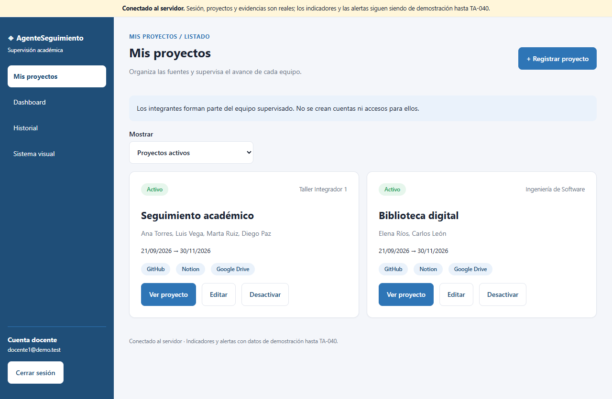
Figura 23. Mis proyectos, cargados desde GET /proyectos
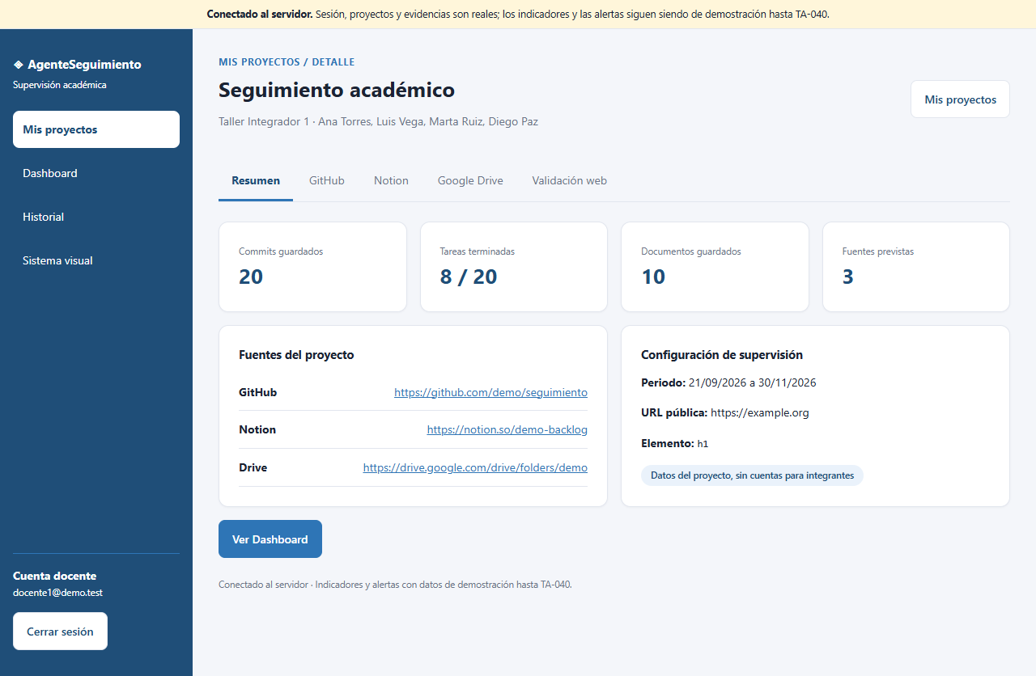
Figura 24. Detalle del proyecto con los totales leídos de la API (20 commits, 8 / 20 tareas, 10 documentos)
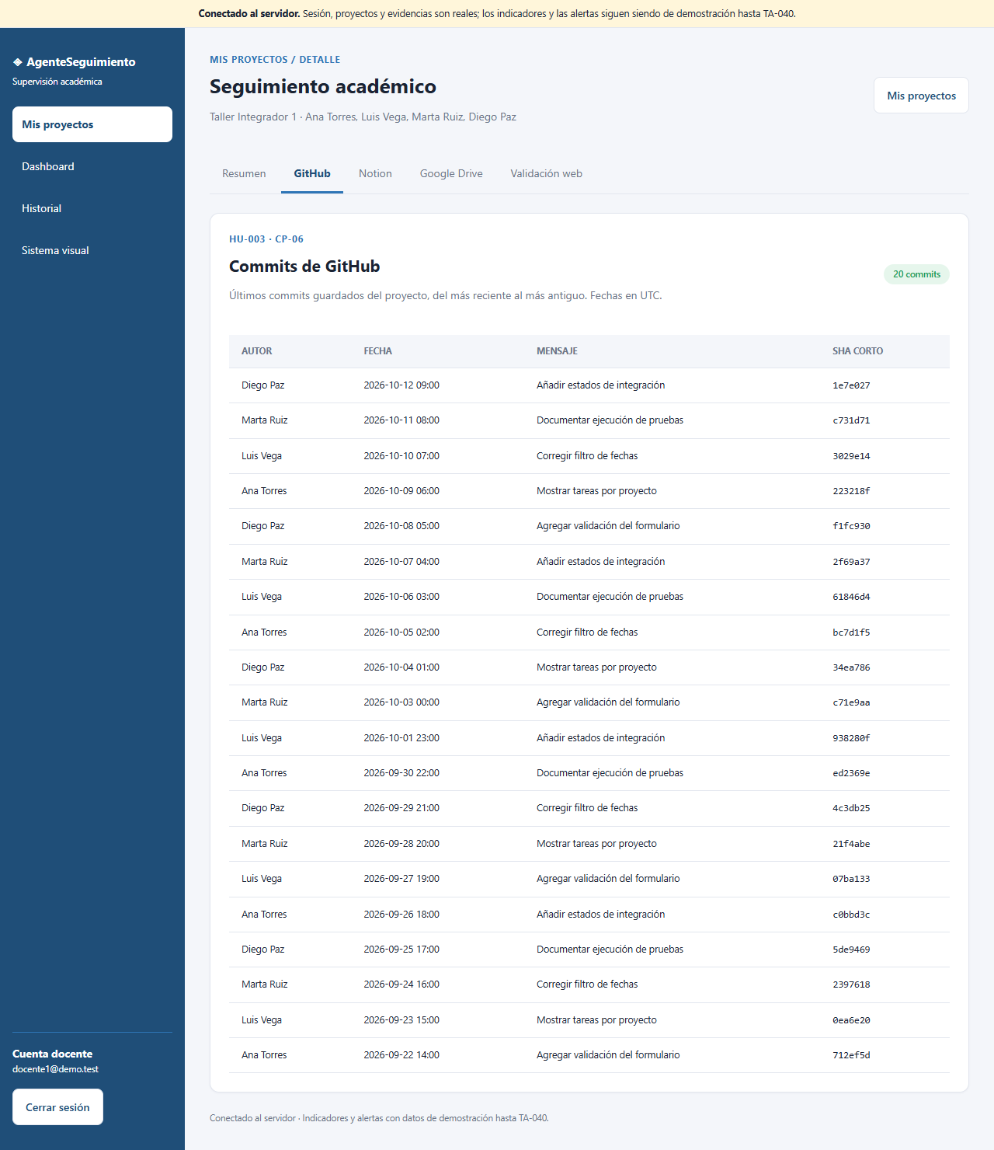
Figura 25. Pestaña GitHub: 20 commits leídos de la API
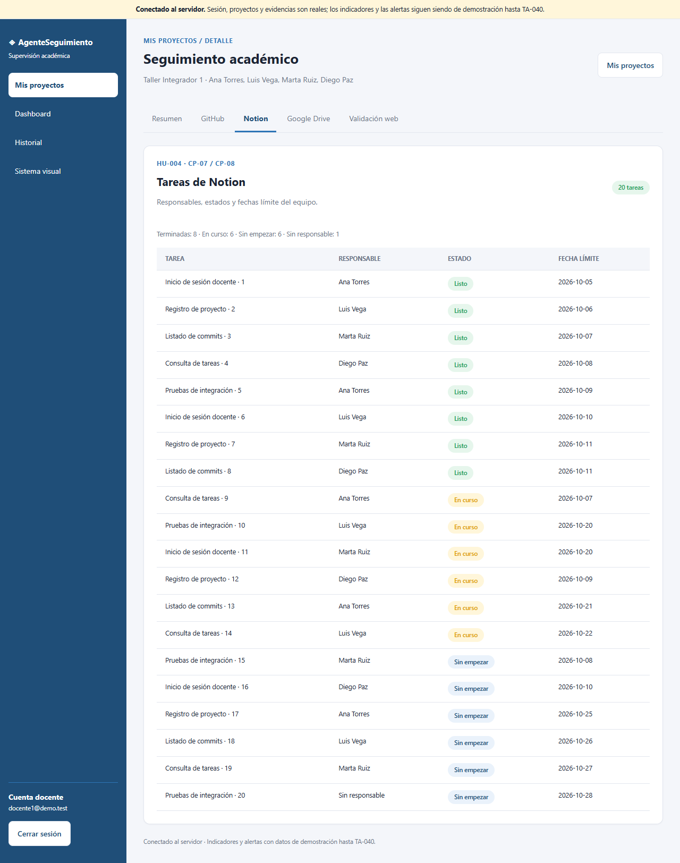
Figura 26. Pestaña Notion: 20 tareas (origen: dataset controlado, ver 5.2)
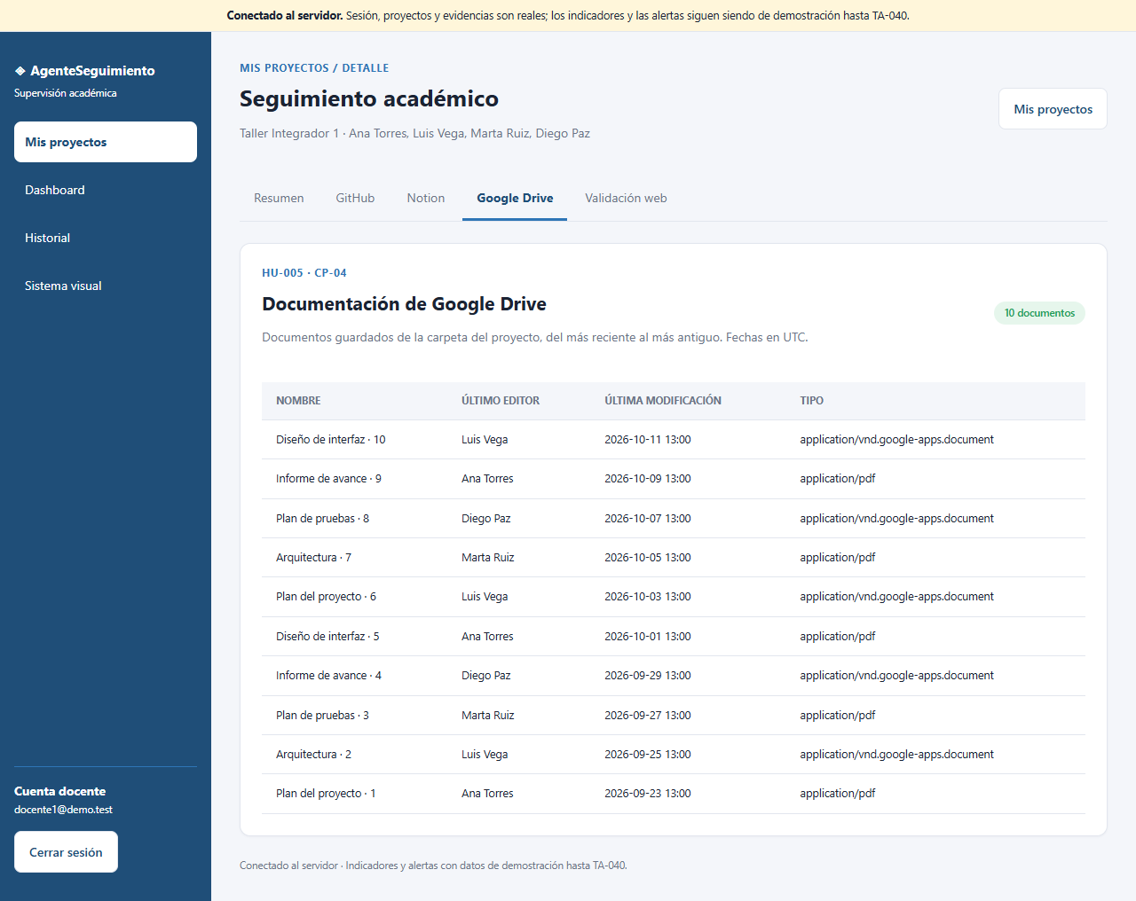
Figura 27. Pestaña Google Drive: 10 documentos leídos de la API
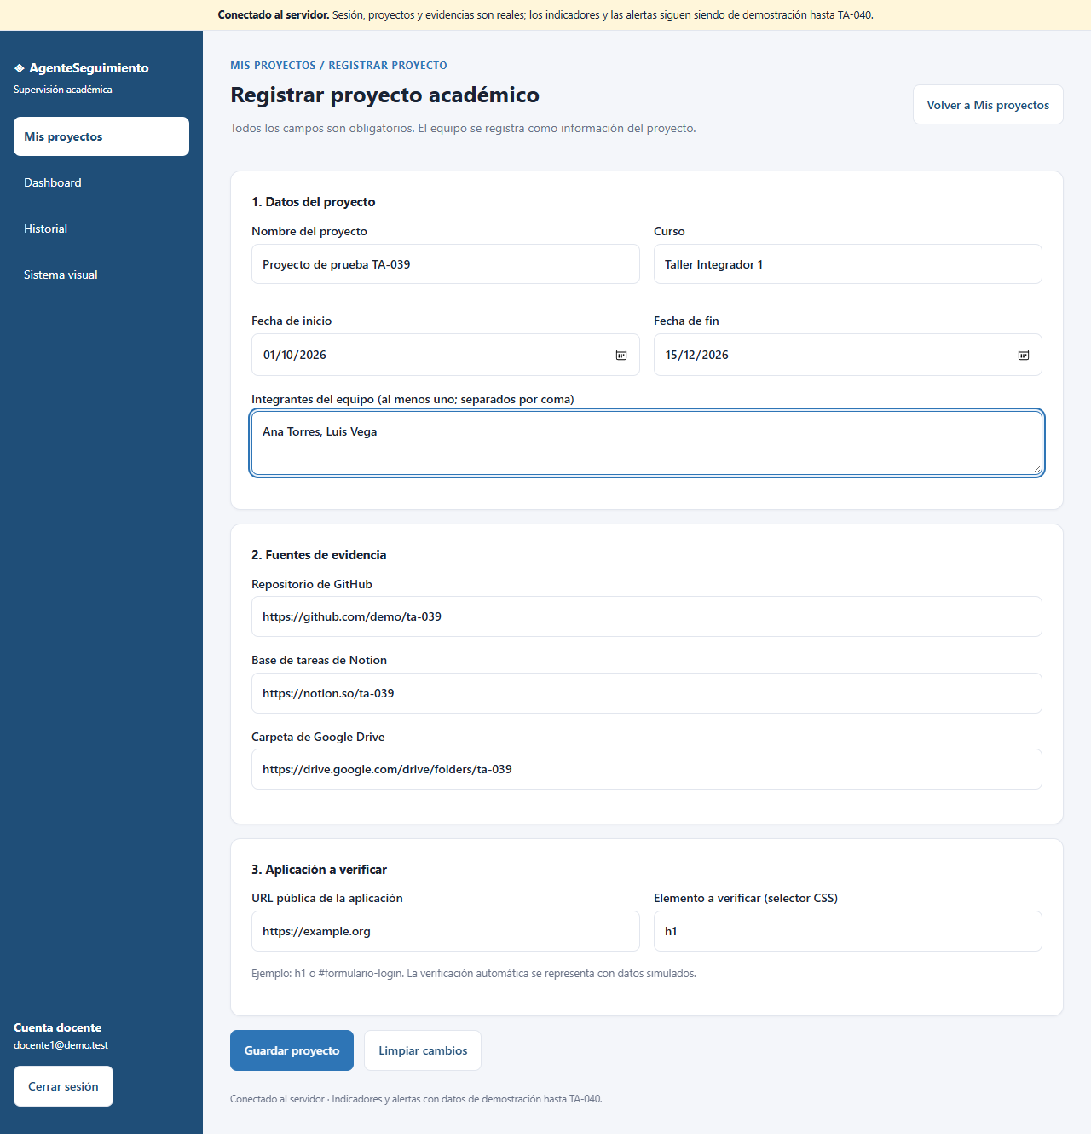
Figura 28. Alta de un proyecto: formulario completo
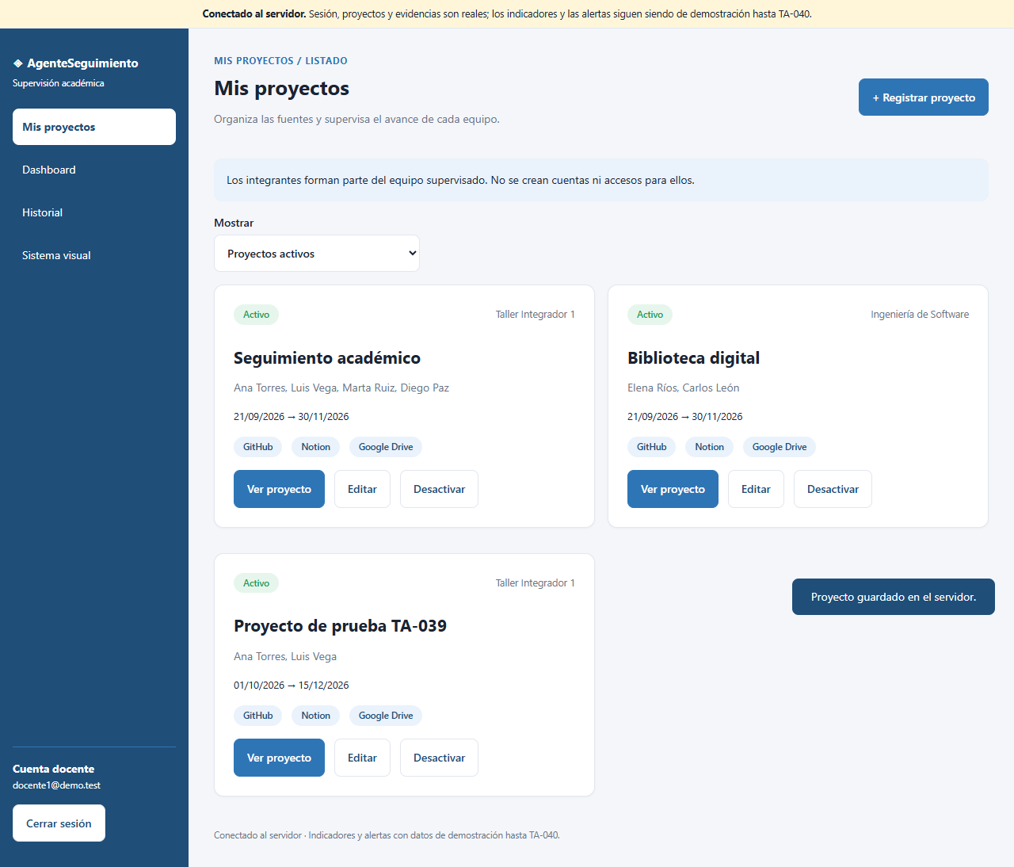
Figura 29. Aviso «Proyecto guardado en el servidor» tras POST /proyectos
Figura 30. Sesión cerrada: vuelve al inicio de sesión

5.4 Tabla de comparaciones · 5 de 5 por fuente
Para cada fuente se comparan las cinco primeras filas de tres lugares: lo que muestra la pantalla (leído de la tabla con Playwright), lo que responde la API y el dato de origen (el dataset controlado de TA-017, ordenado como la API: commits y documentos del más reciente al más antiguo). Resultado de la segunda ejecución, ya corregida:
GitHub (commits) · 5 de 5 (totales: pantalla 20 · API 20 · origen 20)
# | Fila mostrada en pantalla | Pantalla = API | API = origen | ¿Coincide?
1 | Diego Paz | 2026-10-12 09:00 | Añadir estados de integración | 1e7e027 | Sí | Sí | Sí
2 | Marta Ruiz | 2026-10-11 08:00 | Documentar ejecución de pruebas | c731d71 | Sí | Sí | Sí
3 | Luis Vega | 2026-10-10 07:00 | Corregir filtro de fechas | 3029e14 | Sí | Sí | Sí
4 | Ana Torres | 2026-10-09 06:00 | Mostrar tareas por proyecto | 223218f | Sí | Sí | Sí
5 | Diego Paz | 2026-10-08 05:00 | Agregar validación del formulario | f1fc930 | Sí | Sí | Sí

Notion (tareas) · 5 de 5 (totales: pantalla 20 · API 20 · origen 20)
# | Fila mostrada en pantalla | Pantalla = API | API = origen | ¿Coincide?
1 | Inicio de sesión docente · 1 | Ana Torres | Listo | 2026-10-05 | Sí | Sí | Sí
2 | Registro de proyecto · 2 | Luis Vega | Listo | 2026-10-06 | Sí | Sí | Sí
3 | Listado de commits · 3 | Marta Ruiz | Listo | 2026-10-07 | Sí | Sí | Sí
4 | Consulta de tareas · 4 | Diego Paz | Listo | 2026-10-08 | Sí | Sí | Sí
5 | Pruebas de integración · 5 | Ana Torres | Listo | 2026-10-09 | Sí | Sí | Sí

Google Drive (documentos) · 5 de 5 (totales: pantalla 10 · API 10 · origen 10)
# | Fila mostrada en pantalla | Pantalla = API | API = origen | ¿Coincide?
1 | Diseño de interfaz · 10 | Luis Vega | 2026-10-11 13:00 | application/vnd.google-apps.document | Sí | Sí | Sí
2 | Informe de avance · 9 | Ana Torres | 2026-10-09 13:00 | application/pdf | Sí | Sí | Sí
3 | Plan de pruebas · 8 | Diego Paz | 2026-10-07 13:00 | application/vnd.google-apps.document | Sí | Sí | Sí
4 | Arquitectura · 7 | Marta Ruiz | 2026-10-05 13:00 | application/pdf | Sí | Sí | Sí
5 | Plan del proyecto · 6 | Luis Vega | 2026-10-03 13:00 | application/vnd.google-apps.document | Sí | Sí | Sí

Otras comprobaciones de la misma ejecución:
- Inicio de sesión con contraseña incorrecta: «Correo o contraseña incorrectos.» (el servidor devolvió 401).
- Alta de un proyecto desde la pantalla: creado en el servidor (id 5).
- Desactivación desde la pantalla: el proyecto queda con activo = false en el servidor.

5.5 Error encontrado en la primera verificación y su corrección
La primera ejecución del script de verificación dio un resultado distinto:
Fuente | Primera ejecución | Tras corregir
GitHub (commits) | 0 de 5 | 5 de 5
Notion (tareas) | 5 de 5 | 5 de 5
Google Drive (documentos) | 0 de 5 | 5 de 5

- Qué pasaba: pantalla y API coincidían entre sí, pero ambas diferían del origen en exactamente 5 horas (por ejemplo 04:00 frente a 09:00). El servidor devuelve la fecha con el desfase de su zona horaria (2026-10-12T04:00:00-05:00) y el frontend recortaba el texto, mostrando la hora local como si fuera UTC.
- Corrección: fechaCorta16() (proyectos_api.js) convierte con Date a UTC antes de formatear; el script de verificación hace lo mismo. Las pantallas indican «Fechas en UTC».
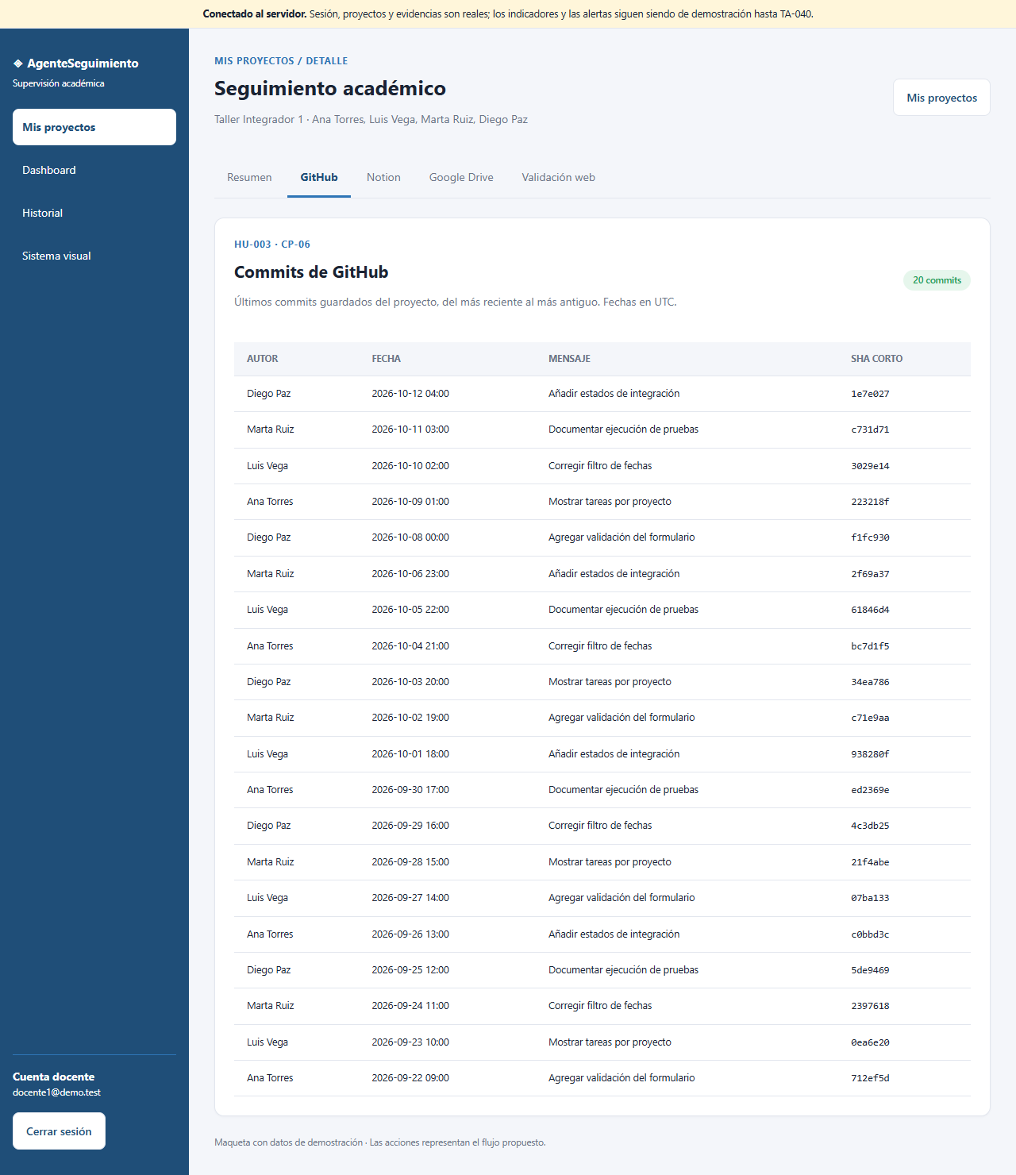
Figura 31. Primera ejecución: la hora mostrada era 04:00 en lugar de 09:00 UTC
Los resultados de esa primera ejecución se conservan en TA-039_comparacion_1_con_error_de_hora.md y .json.

5.6 Limitaciones de la verificación
- Notion: el 5 de 5 de las tareas es entre la pantalla, la API y el dataset, pero la API leyó el dataset y no Notion. No prueba la integración real con Notion.
- El «dato de origen» de GitHub y Drive es el dataset de TA-017 sembrado en la base; no se consultó la API de GitHub ni la de Drive.
- Se verificó el proyecto 1. El proyecto 2 se sembró igual, pero no se comparó fila a fila.
- Quedaron tres proyectos «Proyecto de prueba TA-039» desactivados en la base local de pruebas (uno por cada ejecución del script de verificación, incluida la que dio el error de hora).

6. Pruebas automáticas
Suite | Resultado | Qué cubre
Playwright · frontend/e2e (Edge) | 18 aprobadas | 8 del inicio de sesión (TA-008, sin cambios) y 10 nuevas: indicadores, ayuda con ratón y teclado, lista y filtro de alertas y detalle de R1–R4
pytest · tests/unit | 102 aprobadas, 1 esperada fallida | 7 pruebas nuevas: el archivo del frontend está al día con el motor, alertas = esperadas del dataset, las 4 reglas, evidencia y explicación en toda alerta. La esperada fallida documenta la inconsistencia de I2 (sección 7)
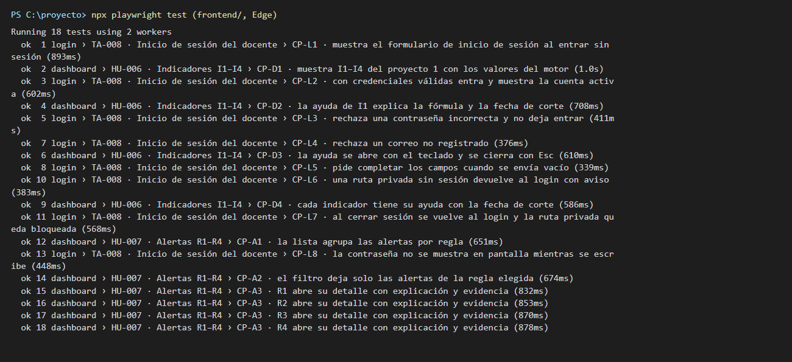
Figura 32. Pruebas E2E de Playwright
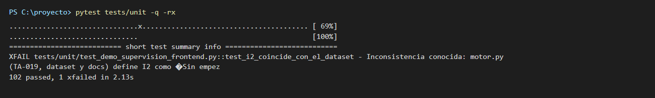
Figura 33. pytest de los tests unitarios

7. Hallazgos e inconsistencias para el equipo
Hallazgo | Detalle | Sugerencia / responsable
Dos definiciones de I2 | motor.py (TA-019), el dataset (indicadores_esperados) y docs/sprint1/TA-019.md definen I2 como «Sin empezar» (30 % y 25 %). motor_indicadores.py, que usa el Supervisor, lo define como «no Listo» (60 % y 62,5 %). I1, I3, I4 y las alertas coinciden en ambos. | Acordar una definición y alinear dataset, docs y motor (Reyes). El Dashboard muestra la del Supervisor, que será la que entregue la API en TA-040.
Fechas con desfase | La API devuelve las fechas con la zona horaria del servidor (-05:00 en esta máquina). | Mejor que el backend responda siempre en UTC (Chávez); mientras tanto el frontend convierte.
Ruta de tareas | /proyectos/{id}/tareas siempre consulta Notion en vivo; la versión que lee de PostgreSQL (/tareas del módulo evidencias) queda tapada por el orden de los routers. | Revisar con Chávez si se desea poder leer las tareas guardadas.
Reactivar proyecto | El backend solo tiene PATCH …/desactivar; no hay forma de reactivar. | Añadir el endpoint si el docente lo necesita (Chávez). Mientras tanto la pantalla lo avisa.
Rutas de proyectos sin token | /proyectos y sus rutas usan un docente_actual temporal que ignora el token, aunque el frontend ya lo envía. | Conectar con la autenticación real (Castro) para que el token se exija.
Indicadores y alertas | Siguen saliendo de demo_supervision.js hasta que exista la API de consulta. | TA-045 (Reyes) y TA-040 (Mondragón), semana 11.

8. Archivos creados o modificados
Archivo | Cambio
frontend/src/paginas/Dashboard.jsx | Indicadores I1–I4 con ayuda y lista de alertas con filtro
frontend/src/paginas/Alerta.jsx | Detalle de una alerta: regla, explicación y evidencia
frontend/src/componentes/UI.jsx | Componente Ayuda; Estadistica admite ayuda
frontend/src/datos/demo_supervision.js | Generado: indicadores y alertas del motor
frontend/src/datos/indicadores.js | Fórmulas, títulos de reglas y formatos
frontend/src/api.js | Token, PUT/PATCH y funciones de sesión, proyectos, commits y documentos
frontend/src/datos/proyectos_api.js | Traducción API ↔ vistas y fecha en UTC
frontend/src/App.jsx · Login.jsx · Detalle.jsx · Shell.jsx | Modo API: sesión, proyectos y evidencias; textos de la banda y el pie
frontend/src/estilos/base.css | Estilos de la ayuda, los filtros y la lista de alertas
frontend/e2e/dashboard.spec.js | 10 pruebas E2E nuevas
frontend/scripts/capturar-semana10.mjs | Capturas de HU-006 y HU-007
frontend/scripts/verificar-api-semana10.mjs | Verificación 5 de 5 y capturas de TA-039
backend/scripts/generar_demo_supervision.py | Genera demo_supervision.js desde el motor
backend/scripts/generar_hoja_indicadores.py | Genera la hoja de cálculo de HU-006
backend/scripts/demo_api_real.py | Siembra PostgreSQL y levanta la API real para probar
tests/unit/test_demo_supervision_frontend.py | 7 pruebas nuevas
pruebas_usabilidad/tests/usabilidad.spec.js | La tarea T5 usa la primera alerta (ahora hay varias)
docs/sprint2/evidencias/semana10/ | Capturas, hoja de cálculo, JSON y tablas de comparación

Cómo reproducir
- HU-006 y HU-007 (modo demostración): cd frontend && npm ci && npm run dev; luego node scripts/capturar-semana10.mjs.
- Regenerar los datos: python backend/scripts/generar_demo_supervision.py y python backend/scripts/generar_hoja_indicadores.py.
- TA-039: crear una base PostgreSQL, aplicar alembic upgrade head, definir DATABASE_URL, JWT_SECRET y CORS_ORIGINS, y ejecutar python backend/scripts/demo_api_real.py.
- Frontend contra esa API: VITE_API_URL=http://127.0.0.1:8000 npm run dev -- --port 5174; luego node scripts/verificar-api-semana10.mjs.
- Pruebas: cd frontend && npm run test:e2e; y pytest desde la raíz.

9. Registro de horas y observaciones
PBI | Horas planificadas | Horas reales
HU-006 | 2 h | Por completar
HU-007 | 4 h | Por completar
TA-039 | 3 h | Por completar
Ceremonias | 1 h | Por completar

- Las horas reales no se registraron durante el trabajo; deben completarlas quien lo ejecutó.
- Todavía no se subió este trabajo a la rama del equipo; las pruebas y las capturas se hicieron en una copia local del repositorio.
- TA-040 (semana 11) reutilizará la capa de API; solo falta que exista la ruta de indicadores y alertas (TA-045).

